永樂粉麵廠贊助 「特濃蝦子麵愛心義賣」 訂購表格
公司/機構:
聯絡人： |  |  |  |  | 職位（如適用）：
聯絡電話： |  |  |  |  | 傳真（如適用）：
電 郵：
「特濃蝦子麵愛心義賣」訂購數量
產品 |  |  | 售價 | 訂購數量 |  | 訂購金額
「特濃蝦子麵愛心義賣」（一盒兩個） |  |  | $38/盒 |  |  | 港幣：
 |  |  |  | 總金額： |  | 港幣：
*義賣所得收益將全數用於發展及營運本會非資助服務
*訂購「蝦子麵愛心義賣」不能作扣稅之用
*訂購滿$750或以上可享上門免費送貨到指定地點（離島除外）
「特濃蝦子麵愛心義賣」產品
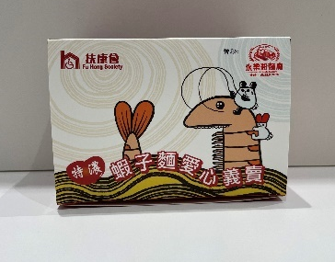 |  |  |  | 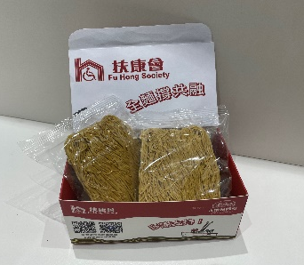
送貨或取貨詳情，請於下列適當空格內加「」:
- 於辦公時間自行到本會領取：(煩請自備環保袋)
地址：新界荃灣石圍角邨二號停車場地下 扶康會賽馬會石圍角工場
取貨時間：星期一至五，早上十時至下午五時 聯絡電話：2745 4214
- 上門免費送貨：
送貨地址：
聯絡人： |  | 聯絡電話：
*訂購滿$750或以上可享上門免費送貨到指定地點（離島除外）
- 經速遞公司到付：
送貨地址：
聯絡人： |  | 聯絡電話：
*以運費自付方式送至指定地點

付款方法
1. | - 劃線支票（抬頭請寫「扶康會」），支票號碼：______________________________________  *必須連同本表格遞交
2. | - 銀行轉賬（香港匯豐銀行119 - 290005 - 838）  *銀行入數紙或網上轉賬記錄必須連同本表格遞交
3. | - 7-ELEVEN / 繳費靈 （商戶編號：9380）  *請把存款收據連同本表格寄回本會

*劃線支票、存款收據及入數紙等文件，可郵寄至：
新界荃灣石圍角邨二號停車場地下 扶康會賽馬會石圍角工場 傳訊及資源發展部收

請留意以下的安排：
送貨及經速遞公司到付：核實資料及確認訂購金額後，本會職員將與閣下聯絡確定訂單。
自取：核實有關資料及確認訂購金額後，請攜同此表格到指定地點領取蝦子麵。

其他支持方法
本會歡迎 貴公司或機構以其他方式支持本會

其他支持方法，請於下列適當空格內加「」:
- 我們有興趣舉辦內部義賣活動，以支持扶康會的服務發展。

- 透過捐款支持扶康會的服務發展，以及向社區人士宣揚傷健共融的訊息：
附上劃線支票（抬頭「扶康會」）/ 銀行存款收據
（請將善款存入本會滙豐銀行戶口： 「119-290005-838」）。
捐款港幣： | 元正
收據抬頭： | （先生/女士/小姐）
（捐款100元或以上可憑收據申請扣減稅項）
- 我們會擺放扶康會捐款箱，以支持扶康會的服務發展。
*註：扶康會職員將與 貴公司/機構聯絡，安排有關細節。

如有查詢，請致電 2745 4214 或以電郵 christy.lai@fuhong.org 與Christy Lai 聯絡。

多謝支持扶康會，一起全麵撐共融！

